Dějepis 8. ročník třída pí učitelky Přibylové

Milí žáci, jsme ve fázi závěrečného opakování, takže v posledních třech týdnech budeme opakovat, co jste se všechno naučili. Do sešitu napište 9. 6.
Téma: Ohlédnutí za dobou velkých nadějí a válečných hrůz
Všeobecná modernizace na přelomu 19. a 20. století v mnoha směrech zlepšila životy lidí. Po tomto nadšení z nových možností ale následovala první světová válka, která se stala nejkrvavějším konfliktem, jaký do té doby lidstvo poznalo. Češi a Slováci se na jejím konci rozhodli pro život ve společném státě, Československu.
Otázky:
- Uveďte příklady významných vědců druhé poloviny 19. století
- Které osobnosti a filmy jsou spjaty s rozvojem automobilismu a letectví
- Pojmenujte dva vojenské bloky v tehdejší Evropě a přiřaďte ke každému z nich státy, které jej tvořily.
- Uveďte příklady, jak byly moderní poznatky a vynálezy zneužity pro válečné účely
Dějepis 8. ročník třída pí učitelky Přibylové

Milí žáci, jsme ve fázi závěrečného opakování, takže v posledních třech týdnech budeme opakovat, co jste se všechno naučili. Do sešitu napište 10. 6.
Téma: Ohlédnutí za dobou velkých nadějí a válečných hrůz
Otázky:
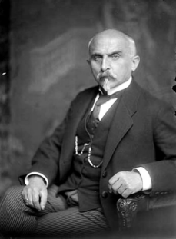
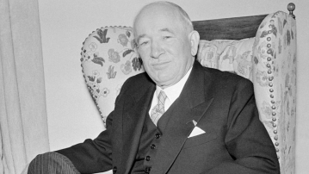
Kdo je na obrázku
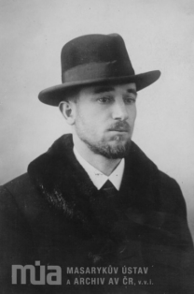
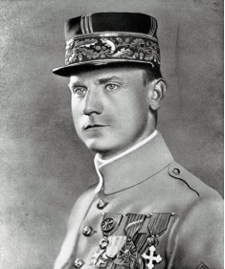
Dějepis 9. ročník třída pí učitelky Přibylové

Milí žáci, jsme ve fázi závěrečného opakování, takže v posledních třech týdnech budeme opakovat, co jste se všechno naučili. Do sešitu napište 9. 6.
Téma: Systematizace učiva o ČR a světě v 90. letech 20. století a na počátku nového tisíciletí
Česká republika patří mezi demokratické státy, v nichž jsou všem jejím občanům zaručena stejná politická a občanská práva. V zemi proběhla rozsáhlá privatizace a ekonomika přešla ze státních do soukromých rukou. Postupně se republika stala součástí významných evropských a světových organizací. Dosáhla řady úspěchů v oblasti kultury, vědy i sportu. Na druhé straně se musí potýkat i s řadou problémů v oblasti ekonomické, sociální, školské a vztahů mezi lidmi.
Otázky:
Jak se jmenují tři nezávislé pilíře moci ve státě?
Ve kterém roce začala platit současná ústava
Kdo má v České republice volební právo?
Ve kterém roce se Česká republika stala členem NATO a ve kterém členem EU?
Co podle vás poškozuje jméno České republiky ve světě?
Dějepis 9. ročník třída pí učitelky Přibylové

Milí žáci, jsme ve fázi závěrečného opakování, takže v posledních třech týdnech budeme opakovat, co jste se všechno naučili. Do sešitu napište 10. 6.
Téma: Systematizace učiva o ČR a světě v 90. letech 20. století a na počátku nového tisíciletí
Napiš, koho a co vidíš na obrázku?
